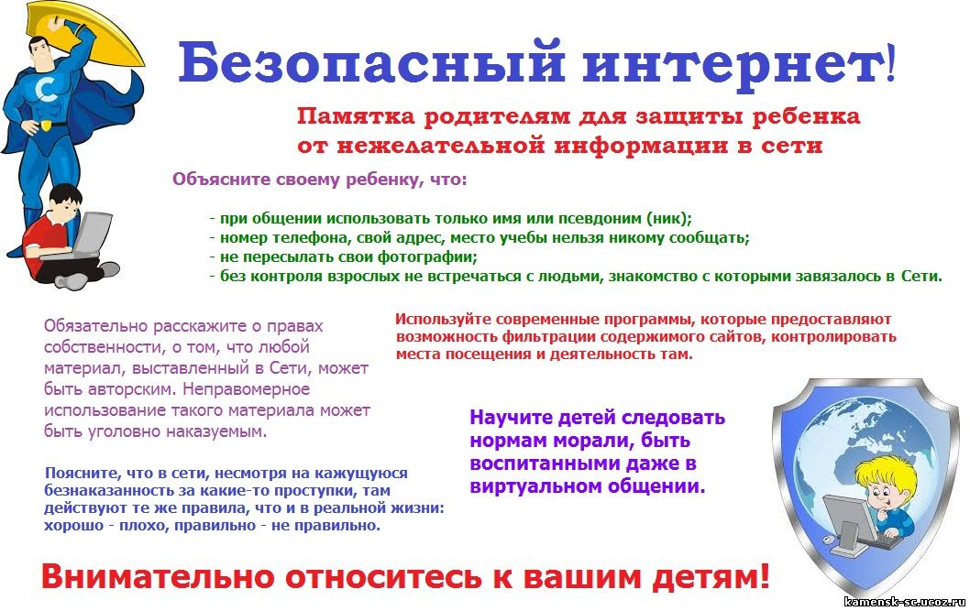

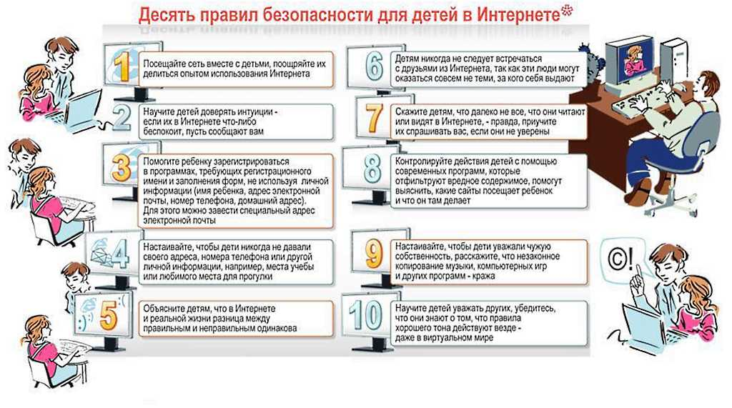
Рекомендации родителям по безопасному использованию Интернета детьми.

Бурное развитие компьютерных технологий и широкое распространение сети Интернет открывает перед людьми большие возможности для общения и саморазвития. Мы понимаем, что Интернет - это не только кладезь возможностей, но и источник угроз. Сегодня количество пользователей российской сети Интернет составляет десятки миллионов людей, и немалая часть из них - дети, которые могут не знать об опасностях мировой паутины.
Мы хотим сделать Интернет максимально безопасным для подрастающих поколений. Эта цель осуществима, если государство, представители бизнеса, правоохранительные органы и общественность объединят усилия, а родители осознают свое главенство в обеспечении безопасности детей.
Данные рекомендации - практическая информация для родителей, которая поможет предупредить угрозы и сделать работу детей в Интернете полезной.
Правило 1. Внимательно относитесь к действиям ваших детей в "мировой паутине":
Не отправляйте детей в "свободное плавание" по Интернету. Старайтесь активно участвовать в общении ребенка с Интернетом, особенно на этапе освоения.
Беседуйте с ребенком о том, что нового для себя он узнает с помощью Интернета и как вовремя предупредить угрозы.
Правило 2. Информируйте ребенка о возможностях и опасностях, которые несет в себе сеть:
Объясните ребенку, что в Интернете как в жизни встречаются и "хорошие", и "плохие" люди. Объясните, что если ребенок столкнулся с негативом или насилием от другого пользователя Интернет, ему нужно сообщить об этом близким людям.
Объясните ребенку, что размещать свои личные данные (адрес, телефон, место учебы) в социальных сетях и других открытых источниках нежелательно и даже опасно.
Научите ребенка искать нужную ему информацию и проверять ее, в том числе с Вашей помощью.
Научите ребенка внимательно относиться к скачиванию платной информации и получению платных услуг из Интернет, особенно путём отправки sms, - во избежание потери денег.
Сформируйте список полезных, интересных, безопасных ресурсов, которыми может пользоваться Ваш ребенок, и посоветуйте их использовать.
Объясните, что нежелательно переходить по ссылкам в Интернете. Доказано, что за 6 кликов можно перейти от "белого" сайта к "чёрному".
Научите ребенка самостоятельно вносить адрес в адресную строку браузера. Это позволит избежать сайтов-клонов.
Правило 3. Выберите удобную форму контроля пребывания вашего ребенка в Сети:
Установите на Ваш компьютер необходимое программное обеспечение - решение родительского контроля, антивирус Касперского или DoctorWeb.
Простые настройки компьютера позволят Вам быть в курсе того, какую информацию просматривал Ваш ребенок. Регулярно отслеживайте ресурсы, которые посещает Ваш ребенок.
Пользуйтесь программами семейной безопасности, которые позволяют полностью перекрыть доступ в интернет или установить веб-фильтры, а также проверить, на какие сайты заходит ребенок, какие программы использует, сколько времени проводит в сети.
Если Ваш ребенок - учащийся младших классов и остается часто дома один, ограничьте время пребывания Вашего ребенка в Интернете.
Если компьютер используется всеми членами семьи, установите его в месте, доступном для всех членов семьи, а не в комнате ребенка.
Создавайте разные учетные записи на Вашем компьютере для взрослых и детей. Это поможет не только обезопасить ребенка, но и сохранить Ваши личные данные.
Правило 4. Регулярно повышайте уровень компьютерной грамотности, чтобы знать, как обеспечить безопасность детей:
Используйте удобные возможности повышения уровня компьютерной и Интернет грамотности, например, посещение курсов, чтение специальной литературы, консультации с экспертами.
Знакомьте всех членов Вашей семьи с базовыми принципами безопасной работы на компьютере и в Интернете.
Учитесь у ребенка! Дети XXIвека нередко продвинутее родителей в вопросах компьютера и Интернета. В форме игры попросите ребенка показать свои возможности и научить вас незнакомым действиям.
Правило 5. Будьте внимательны к поведению ребенка, отслеживайте признаки Интернет-зависимости:
Уясните, вредные привычки влияют на здоровье, а Интернет-зависимость наносит вред психике человека. По мнению врачей и психологов, зависимость от Интернета является "удобным" типом зависимости для родителей, так как носит неявный характер по сравнению с другими серьезными проблемами, к примеру, алкоголем и наркотиками.
Будьте внимательны к переменам в поведении ребенка Раздражительность, рассеянность, замкнутость, потеря интереса к любимым занятиям, ложь о количестве времени, которое ребенок проводит в сети, частое употребление пищи перед компьютером - все это может быть признаками зависимости от Интернета.
Придумайте полезную альтернативу Интернету. Это может быть увлекательное занятие, активный отдых, посещение спортивных секций и кружков, обычная прогулка с друзьями или родителями.
Старайтесь распознать зависимость как можно раньше и при необходимости обратиться к специалисту.
Правило 6. Руководствуйтесь рекомендациями педиатров:
До 7 лет врачи не рекомендуют допускать детей к компьютеру/Интернету.
7-10 лет время за компьютером рекомендовано ограничить 30 мин. в день.
10-12 лет до 1 часа за компьютером.
старше 12 лет - не более 1,5 часов с обязательными перерывами.
Помните, что злоупотребление компьютером рискованно для физического здоровья и может вызвать у ребенка ухудшение зрения, гиподинамию, подверженность аллергиям и даже сердечнососудистые заболевания.

